Взаимосвязь неравенства и экономического роста: анализ теорий
С. Кузнеца и Т. Пикетти
Марьясов Илья Дмитриевич
Студент 2 курса бакалавриата
Российская академия народного хозяйства и государственной службы при Президенте РФ
Институт государственной службы и управления, Москва, Россия
E-mail: maryasov.ilya@gmail.com
Исследование С. Кузнеца о взаимосвязи экономического роста и неравенства доходов населения стало основополагающим трудом для начала изучения феномена зависимости данных экономических показателей. В статье, опубликованной в журнале American Economic Review в 1955 году, Кузнец выдвигает следующие положения: по мере развития общества и увеличения темпов экономического роста неравенство доходов населения имеет сперва тенденцию к повышению, однако, спустя определенный период времени, будет наблюдаться снижение его уровня [1]. Графически данное явление может быть представлено параболой с отрицательным коэффициентом при наибольшей степени, где на оси абсцисс отмечен ВВП на душу населения, а на оси ординат изображено неравенство, выраженное индексом Джини. С. Кузнец предполагал следующее объяснение данного явления: по мере индустриализации экономики переход населения из аграрного сектора в индустриальный будет вызывать рост неравенства в силу различия в уровне доходов работников вышеперечисленных отраслей, однако к моменту окончания перехода большинства населения в индустриальный сектор неравенство доходов начнет снижаться. Многие экономисты отнеслись критически к данной теории. В статье «About capital in the twenty-first century», опубликованной в 2015 году, Т. Пикетти отмечает, что экономический рост в развитых странах прямо пропорционален неравенству, а кривую Кузнеца необходимо перевернуть, направив ветви параболы вверх.[2]
Анализ теорий Кузнеца и Пикетти, проведенный в данной работе, предполагает рассмотрение взаимосвязи индекса Джини и ВВП на душу населения в новых индустриальных странах (Таиланд, Малайзия, Чили) и странах, вступивших в постиндустриальный период (США, Германия)
Зависимость индекса Джини и ВВП на душу населения в новых индустриальных странах[3]
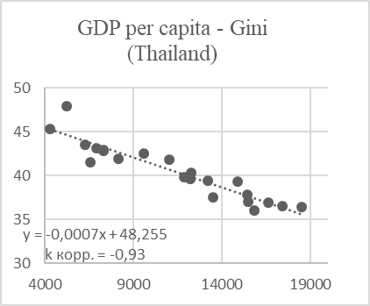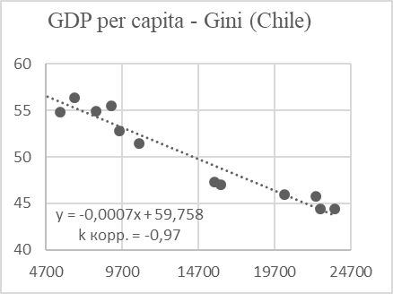

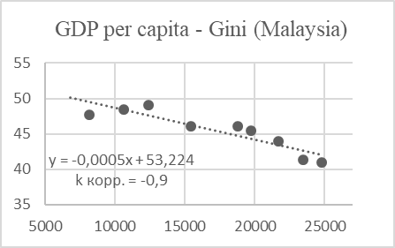
Составляя линейную регрессию для анализа взаимосвязи данных показателей, можно заметить отрицательную зависимость между экономическим ростом и неравенством в развивающихся индустриальных странах. В каждой приведенной модели коэффициент корреляции меньше значения -0,9, что говорит о наличии очень сильной обратной зависимости.

Зависимость индекса Джини и ВВП на душу населения в постиндустриальных странах[3]
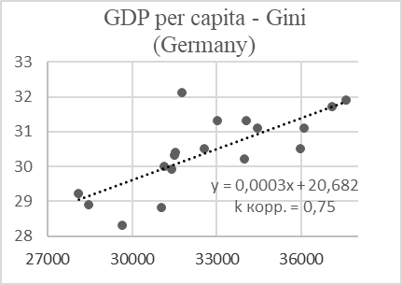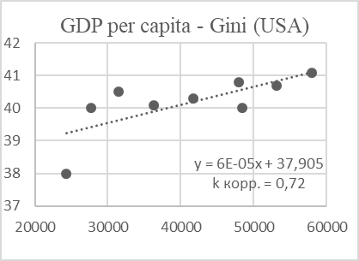
Развитые постиндустриальные страны демонстрируют иную зависимость: по мере роста ВВП на душу населения также растет неравенство. Этот факт подтверждает коэффициент корреляции больший 0,7. Более слабая зависимость неравенства и экономического роста в развитых странах по сравнению с индустриальными развивающимися (0,9 и 0,7 соответственно) может быть обусловлена экономической политикой государств. Например, прогрессивная шкала налогообложения в Германии и наличие необлагаемого налогом минимума смягчает эффект роста неравенства на фоне общего экономического роста, занижая значение коэффициента корреляции показателей.
Таким образом, можно выделить следующую взаимосвязь: на стадии активной индустриализации экономический рост действительно вызывает снижение уровня неравенства, однако последующее развитие экономики и переход в постиндустриальное состояние увеличивает данный показатель, что противоречит гипотезе Кузнеца. Теория Т. Пикетти подтверждается для стран, вступивших в постиндустриальный период, а зависимость неравенства и экономического роста в долгосрочном периоде будет больше напоминать перевернутую кривую Кузнеца.
Литература
1. Kuznets S. Economic growth and income inequality //The American economic review. – 1955. – Т. 45. – №. 1. – С. 1-28.
2. Piketty T. About capital in the twenty-first century //American Economic Review. – 2015. – Т. 105. – №. 5. – С. 48-53.
3. https://data.worldbank.org/ (World Bank Open Data)

